ОКОП
Внешний вид изделия:
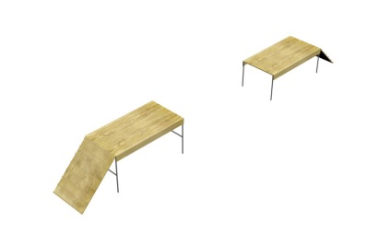
Габаритные размеры (ДхШхВ): 9000х1000х1000 мм
Срок гарантии завода: 12 месяцев
Ссылка на сайт: https://lastochka-lip.com/catalog/bum/

Комплектация: настил – 4компл, каркас -2шт

Все деревянные элементы изделия изготовлены из дерева робинии (псевдоакации) с физико-механическими свойствами: дерево твердых пород, заболонь узкая, светло-желтого цвета; ядро однородное, высокой плотности; древесина прочная и вязкая, с очень высокой износостойкостью; очень хорошо сопротивляется гнили и насекомым-вредителям.
Каркас — изготовлен из стальных профильных труб размером 80х80мм и 80х40мм. Стойки установлены вертикально и соединены поперечными связями для жёсткости; все сварные швы зачищены, кромки скруглены, отсутствуют острые выступы и заусенцы. Каркас монтируется с заглублением в бетон на 1000 мм, что обеспечивает устойчивость конструкции при динамических воздействиях (в том числе при прохождении собак).
Настил из строганой доски толщиной 20–25 мм; доски уложены с минимальным зазором 5–10 мм для отвода осадков; поверхность тщательно отшлифована, кромки скруглены, торцы обработаны фаской для исключения травмирования лап. Доски фиксируются к каркасу с помощью сверлоконечных саморезов, обеспечивающих надёжное соединение без предварительного сверления и минимизирующих риск растрескивания древесины.
Все металлические детали предварительно прошли механическую очистку, а именно пескоструйную обработку для удаления ржавчины, окалины и создания шероховатости (профиля), что улучшает адгезию, и покрыты двумя слоями порошковой окраски: первый слой с содержанием цинка, второй слой цветной покрывной.
Все деревянные поверхности пропитаны в два слоя лессирующим антисептиком, который обладает тройной защитой от: уф-излучения, влаги, биопоражения. Покрытие не трескается и не шелушится со временем, движется вместе с древесиной при ее расширении и сжатии, не запечатывает поры дерева, позволяя ему «дышать», что предотвращает гниение изнутри, красиво подчеркивает текстуру древесины.
Конструкция соответствует требованиям ГОСТ Р 52301‑2013 (безопасность оборудования для общественных пространств).

